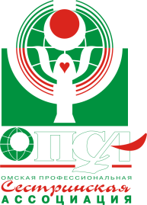
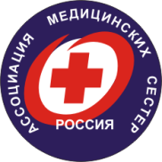
Всероссийская акция, посвященная
Всероссийскому дню стоматологического здоровья
«Здоровые улыбки России! Улыбнись своему здоровью!»

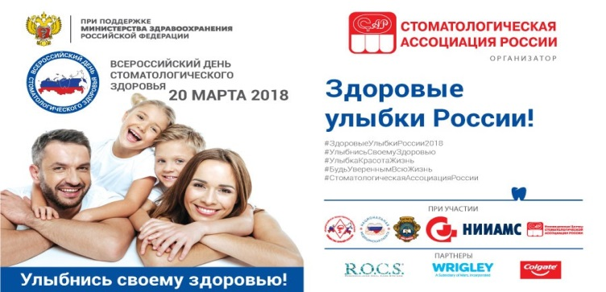
Совет Ассоциации общественных объединений «Стоматологическая ассоциация России» объявило о проведении Всероссийского дня стоматологического здоровья 20 марта 2018 года, который ставит своей задачей распространение информации о влиянии здоровья полости рта на общее физическое здоровье и хорошее самочувствие каждого человека.
В связи с этим специализированная секция РАМС «Сестринское дело в стоматологии» объявила Всероссийскую акцию, посвященную Всероссийскому дню стоматологического здоровья «Здоровые улыбки России! Улыбнись своему здоровью!» с 20 марта по 20 апреля 2018 года с центральным днем празднования 20 марта.
Главная цель — рассказать населению о важности соблюдения правил гигиены полости рта, осведомить о взаимосвязи здоровья зубов и тканей пародонта с уровнем здоровья других органов и систем всего организма. Стоматологическая помощь является одним из наиболее массовых, а значит, и одним из наиболее социально-значимых видов амбулаторно-поликлинической медицинской помощи, и поэтому удовлетворение потребностей населения в квалифицированной стоматологической помощи, проведение мероприятий по профилактике стоматологических заболеваний остаются важнейшими задачами и приоритетами деятельности для здравоохранения Российской Федерации.
Омская профессиональная сестринская ассоциация поддержала инициативу РАМС и провела мероприятия в Омском регионе. На призыв об участии в акции откликнулись 15 медицинских организаций:
- областные МО (3): стоматологическая поликлиника, ГВВ, КПБ им. Н.Н. Солодникова;
- сельские МО (4): Большереченская ЦРБ, Полтавская ЦРБ, Крутинская ЦРБ им. проф. А.В. Вишневского, Горьковская ЦРБ;
- городские МО (8): ГП № 2, ДСП № 1, ГКПЦ (педиатр. стационар), ГСП № 2, ГДКБ № 3, ГСП № 3, ГП № 6, ГК БСМП № 1.
Площадкой для проведения акции стали как медицинские организации, так и школы, детские сады. В акции принял участие 751 медицинский работник: врачи-стоматологи, гигиенисты, зубные врачи, медицинские сестры.
Для проведения акции подготовлены: 8 185 памяток, 6 санитарных бюллетеней, оформлено 14 информационных стендов. Специалисты учебно-методического кабинета КПБ им. Н.Н. Солодникова выпустили 15-минутный мультфильм, который был разослан в МО и транслировался в холлах.
В рамках акции профилактические мероприятия включали в себя 14 454 анкетирования и бесед с населением, трансляцию 3-х видеороликов, демонстрацию мультфильма «Доктор заяц и зубные защитники». Трансляции организованы для посетителей поликлиник в течение всего рабочего дня.
Проведены: 11 842 консультации врачей-специалистов по профилактике и обучению навыкам ухода за полостью рта и 18 уроков гигиены в образовательных учреждениях школьного и дошкольного типа.
Проведенная акция вызвала интерес у населения различных возрастных групп, которые отметили актуальность поднятых тем, значимость мероприятия для повышения знаний и навыков о гигиене полости рта у детей и взрослых. Участники выражали слова благодарности организаторам акции за проведенную работу и активно интересовались раздаточным материалом. Высказано предложение в ГП № 2 организовать школу по обучению пациентов навыкам ухода за полостью рта.
Особый отклик получен в образовательных и дошкольных учреждениях: дети активно и эмоционально принимали участие в мероприятии и, получив гигиенические знания, подарили специалистам огромный заряд бодрости, позитивных эмоций, в свою очередь, получив в ответ подарки.
Омская профессиональная сестринская ассоциация выражает огромную благодарность всем участникам акции за проведенную работу, мы надеемся на дальнейшую поддержку и сотрудничество при проведении подобных мероприятий!

Информацию подготовила председатель профессионального комитета ОПСА М.Ю. Дорошенко

